IV SEMANA NACIONAL DE ARQUIVOS: EMPODERANDO A SOCIEDADE DO CONHECIMENTO

Ezmir Dippe Elias
Coordenadora do Arquivo Central da Universidade Federal de Santa Catarina (UFSC), Mestre em Ciência da Informação pelo Programa de Pós-Graduação em Ciência da Informação (PGCIN).
E-mail: ezmir.elias@ufsc.br.

Resumo: A 4ª edição do evento se alinha com o tema proposto pelo Conselho Internacional de Arquivos (ICA) para o Dia Internacional dos Arquivos (9 de junho): “Empoderando a Sociedade do Conhecimento”. A temática se conecta à Inteligência Artificial, Preservação Digital, Tecnologias Emergentes e também sobre conhecimento sustentável. Como podemos explicar e defender melhor o papel essencial desempenhado pelos arquivistas e profissionais da informação na Sociedade do Conhecimento do século XXI? Do papel ao digital, como as instituições estão empoderando a Sociedade do Conhecimento com seu trabalho? Dentro desta proposta foram oferecidas nove palestras virtuais que foram transmitidas ao vivo pelo canal do youtube do Arquivo Central da UFSC.
Palavras-chave: Semana Nacional de Arquivos. Universidade Federal de Santa Catarina - Arquivo Central. Arquivo Central da UFSC.
1 INTRODUÇÃO

O Arquivo Nacional e a Fundação Casa de Rui Barbosa promoveram a 4ª Semana Nacional de Arquivos entre os dias 08 a 14 de junho de 2020, com o objetivo de aproximar as instituições mantenedoras de acervos arquivísticos da sociedade, aumentar sua visibilidade e divulgar os valiosos trabalhos desenvolvidos por elas.
Esta iniciativa inaugurada no ano de 2017 teve sua continuidade ininterrupta no âmbito da Universidade Federal de Santa Catarina (UFSC), com a promoção da 4ª Semana Nacional de Arquivos pela Coordenadoria do Arquivo Central (CARC), entre os dias 08 a 10 de junho.
A 4ª edição do evento se alinha com o tema proposto pelo Conselho Internacional de Arquivos (ICA) para o Dia Internacional dos Arquivos (9 de junho): “Empoderando a Sociedade do Conhecimento”. A temática se conecta à Inteligência Artificial, Preservação Digital, Tecnologias Emergentes e também; sobre conhecimento sustentável. Como podemos explicar e defender melhor o papel essencial desempenhado pelos arquivistas e profissionais da informação na Sociedade do Conhecimento do século XXI? Do papel ao digital, como as instituições estão empoderando a Sociedade do Conhecimento com seu trabalho?
Dentro desta proposta foram oferecidas nove palestras virtuais que foram transmitidas ao vivo pelo canal do YouTube do Arquivo Central da UFSC https://www.youtube.com/channel/UC_LCibpJQL0IGhS9I9ILEng/featured .
No dia 08 de junho palestraram os servidores Graziella Cé (UFCSPA), que apresentou a “Plataforma de difusão AtoM: caso UFCSPA”; Luana Lobo dos Santos (CARC/PROAD/UFSC), que abordou o assunto “Panorama dos arquivos no século XXI: do acesso à informação e transparência pública à inserção dos objetivos de desenvolvimento sustentável” e George Fredman Santos Oliveira (UFMG), que apresentou “Arquivo de Pessoal: a institucionalização da Persona”.
No dia 09 de junho palestraram a servidora Silvia Cintra Borges Morais (CARC/PROAD/UFSC), que discorreu sobre “Humanidades Digitais no Arquivo”; Priscila Machado Borges Sena (Revista ACB), com a fala “Recursos Informacionais a serviço dos arquivos em prol da sociedade” e a professora Evelin Melo Mintegui (ICHI/FURG) que abordou “A atuação do Colegiado Setorial de Arquivos do CPNC como exemplo de empoderamento nos níveis político, grupal e individual”.
No dia 10 de junho palestraram a professora Eliana Maria dos Santos Bahia Jacintho (CIN/CED/UFSC), que apresentou “As mudanças no mercado de trabalho: estudo sobre o trabalho mediador por tecnologia da informação e comunicação e os feitos da epidemia do coronavírus”; a servidora Ana Paula Alves Soares (CARC/PROAD/UFSC), que abordou sobre a “Gestão dos arquivos para o alcance dos objetivos do desenvolvimento sustentável das Nações Unidas” e a professora Camila Scwhinden Lehmkuhl que discorreu sobre “O que os Arquivos de Registro Civil podem nos contar sobre a Pandemia do coronavírus no Brasil?”

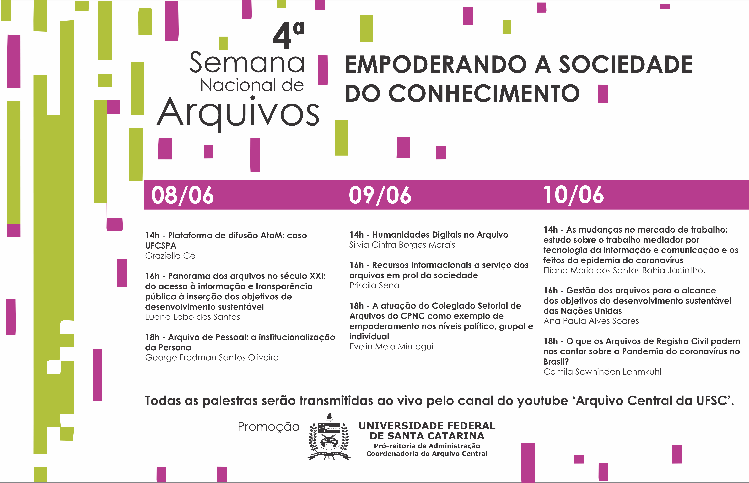
Fonte: Programação Visual da IV Semana Nacional de Arquivos
O evento, que nesta edição foi realizado em plataforma virtual, por conta do atual momento de pandemia vivenciado, teve a participação de discentes, docentes, profissionais da área e interessados.
Com o diferencial de ser transmitido em plataforma virtual, transpôs barreiras geográficas conseguindo atingir um público de diversos locais e regiões do país e muito maior que nas edições anteriores. Seu alcance ficou comprovado com mais de 1.600 visualizações e mais de 270 interações dos participantes distribuídas nas nove palestras oferecidas; sendo que nas edições anteriores o alcance máximo foi de 100 participantes por evento.
Outra possibilidade dessa nova ferramenta é a disponibilização de todas as palestras no canal da Coordenadoria do Arquivo Central no YouTube (https://www.youtube.com/channel/UC_LCibpJQL0IGhS9I9ILEng/featured), permitindo o acesso ao conteúdo de forma ampla. Alcançou o objetivo proposto: promoveu a importância da reflexão quanto ao empoderamento da Sociedade do Conhecimento.
Destacam-se alguns benefícios de participar da 4ª Semana Nacional de Arquivos:
Aproximar os arquivos da sociedade;
Legitimar os arquivos como espaços de exercício da cidadania;
Possibilitar aos discentes da área da informação a inserção na discussão sobre arquivos;
Promover o intercâmbio dos profissionais da área;
Dar visibilidade aos trabalhos realizados nos arquivos;
A importância da gestão documental e informacional;
A importância do acesso e compartilhamento da informação.

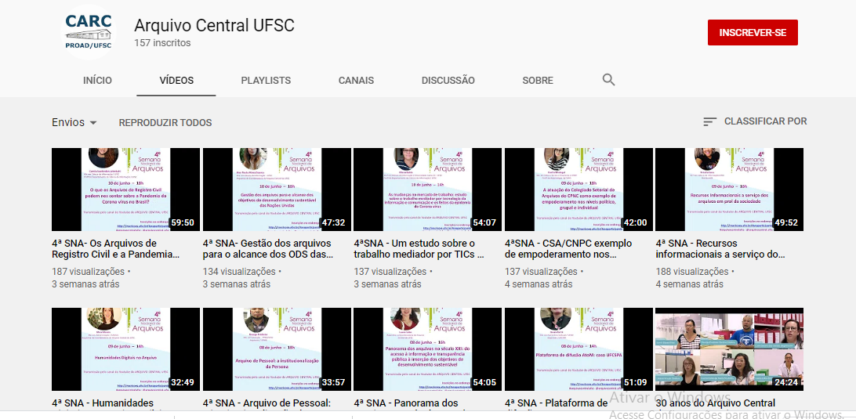
Figura 1: Captura de tela do Canal Arquivo Central da UFSC
Fonte: https://www.youtube.com/channel/UC_LCibpJQL0IGhS9I9ILEng/featured

2 EQUIPE ORGANIZADORA
Ezmir Dippe Elias/CARC/PROAD
Ana Paula Alves Soares/CARC/PROAD
Bianca Ferreira Hernandez/CARC/PROAD
Iuri Ianiski de Moura/CARC/PROAD
Luana Lobo dos Santos/CARC/PROAD
Luize Daiane dos Santos Ziegelmann/CARC/PROAD
E-mail: arquivocentral@contato.ufsc.br
REFERÊNCIAS
COORDENADORIA DO ARQUIVO CENTRAL (Florianópolis). 4ª Semana Nacional de Arquivos discutiu o empoderamento da sociedade do conhecimento. Florianópolis, 17 jun. 2020. Disponível em: https://arquivocentral.ufsc.br/2020/06/17/4a-semana-nacional-de-arquivos-discutiu-o-empoderamento-da-sociedade-do-conhecimento/. Acesso em: 20 jun. 2020.
COORDENADORIA DO ARQUIVO CENTRAL (Florianópolis). Canal YouTube. Florianópolis, 8-10 jun. 2020. Disponível em https://www.youtube.com/channel/UC_LCibpJQL0IGhS9I9ILEng/featured. Acesso em: 20 jun. 2020.
COORDENADORIA DO ARQUIVO CENTRAL (Florianópolis). Material de apoio aos inscritos. Florianópolis: Arquivo Central da UFSC 2020. Disponível em: https://drive.google.com/drive/folders/1nuCpCiFTXorkyUadq2df7MdTghZpdtTM /. Acesso em: 20 jun. 2020.
UNIVERSIDADE FEDERAL DE SANTA CATARINA (Florianópolis ). Certificados da UFSC. Florianópolis: Arquivo Central da UFSC 2020. Disponível em: https://certificados.ufsc.br/. Acesso em: 20 jun. 2020.

IV NATIONAL ARCHIVES WEEK: EMPOWERING THE KNOWLEDGE SOCIETY
Abstract: The 4th edition of the event aligns with the theme proposed by the International Council of Archives (ICA) for the International Day of Archives (June 9): "Empowering the Knowledge Society". The theme connects to Artificial Intelligence, Digital Preservation, Emerging Technologies and sustainable knowledge. How can we better explain and defend the essential role played by archivists and information professionals in the 21st century Knowledge Society? From paper to digital, how are institutions empowering the Knowledge Society with their work? Within this proposal were offered nine virtual lectures that were broadcast live on the YouTube channel of the Central Archive of UFSC.
Keywords: National Archives Week. Federal University of Santa Catarina - Central Archive. Central Archive of UFSC.
Originais recebidos em: 20/06/2020
Aceito para publicação em: 26/06/2020
Publicado em: 30/06/2020

